07.04.2020г.

Электронные детские библиотеки

Lib.Ru | Библиотека Максима Мошкова представляет произведения русской, зарубежной классической и современной литературы, в том числе детской. В рубрике «Детская и приключенческая литература» Вы найдёте разделы «Сказки» и «Приключения».
deti- book.info | Детская электронная библиотека. Электронная библиотека для детей и их родителей.
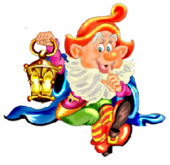 | Читаем детям – сайт, посвящённый детской литературе. Сказки русских и зарубежных авторов можно читать, слушать, скачивать.
 | Международная электронная детская библиотека. Библиотека для детей всего мира.
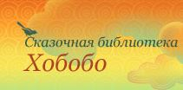 | Сказочная библиотека Хобобо. Скачать или читать бесплатные детские сказки онлайн.
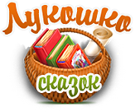 | Лукошко сказок – детская библиотека стихов, русских народных сказок, рассказов.
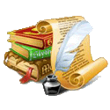 | Планета сказок. Сказки, рассказы, стихи с иллюстрациями для детей, читать онлайн. Сказки на ночь.
 | Хранители сказок. Сказки для детей, авторски сказки, народные сказки – скачать бесплатно или читать онлайн.
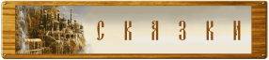 | Волшебный мир сказок: народные сказки, авторские сказки.
 | 1001 Сказка – материалы для детей.Русские мультфильмы, десткие сказки, стихи и музыка в mp3, аудиокниги скачать бесплатно.

